ΕΝΗΜΕΡΩΤΙΚΗ ΟΜΙΛΙΑ
ΤΕΧΝΙΚΟΥ ΕΠΙΜΕΛΗΤΗΡΙΟΥ ΔΥΤΙΚΗΣ ΚΡΗΤΗΣ
ΔΕΥΤΕΡΑ 25/6/2007, ΩΡΑ 20:00
ΚΤΙΡΙΟ ΤΕΕ, ΝΕΑΡΧΟΥ 23

ΔΙΑΧΕΙΡΙΣΗ ΑΠΟΡΡΙΜΜΑΤΩΝ ΣΤΙΣ ΠΑΡΑΚΤΙΕΣ ΠΕΡΙΟΧΕΣ

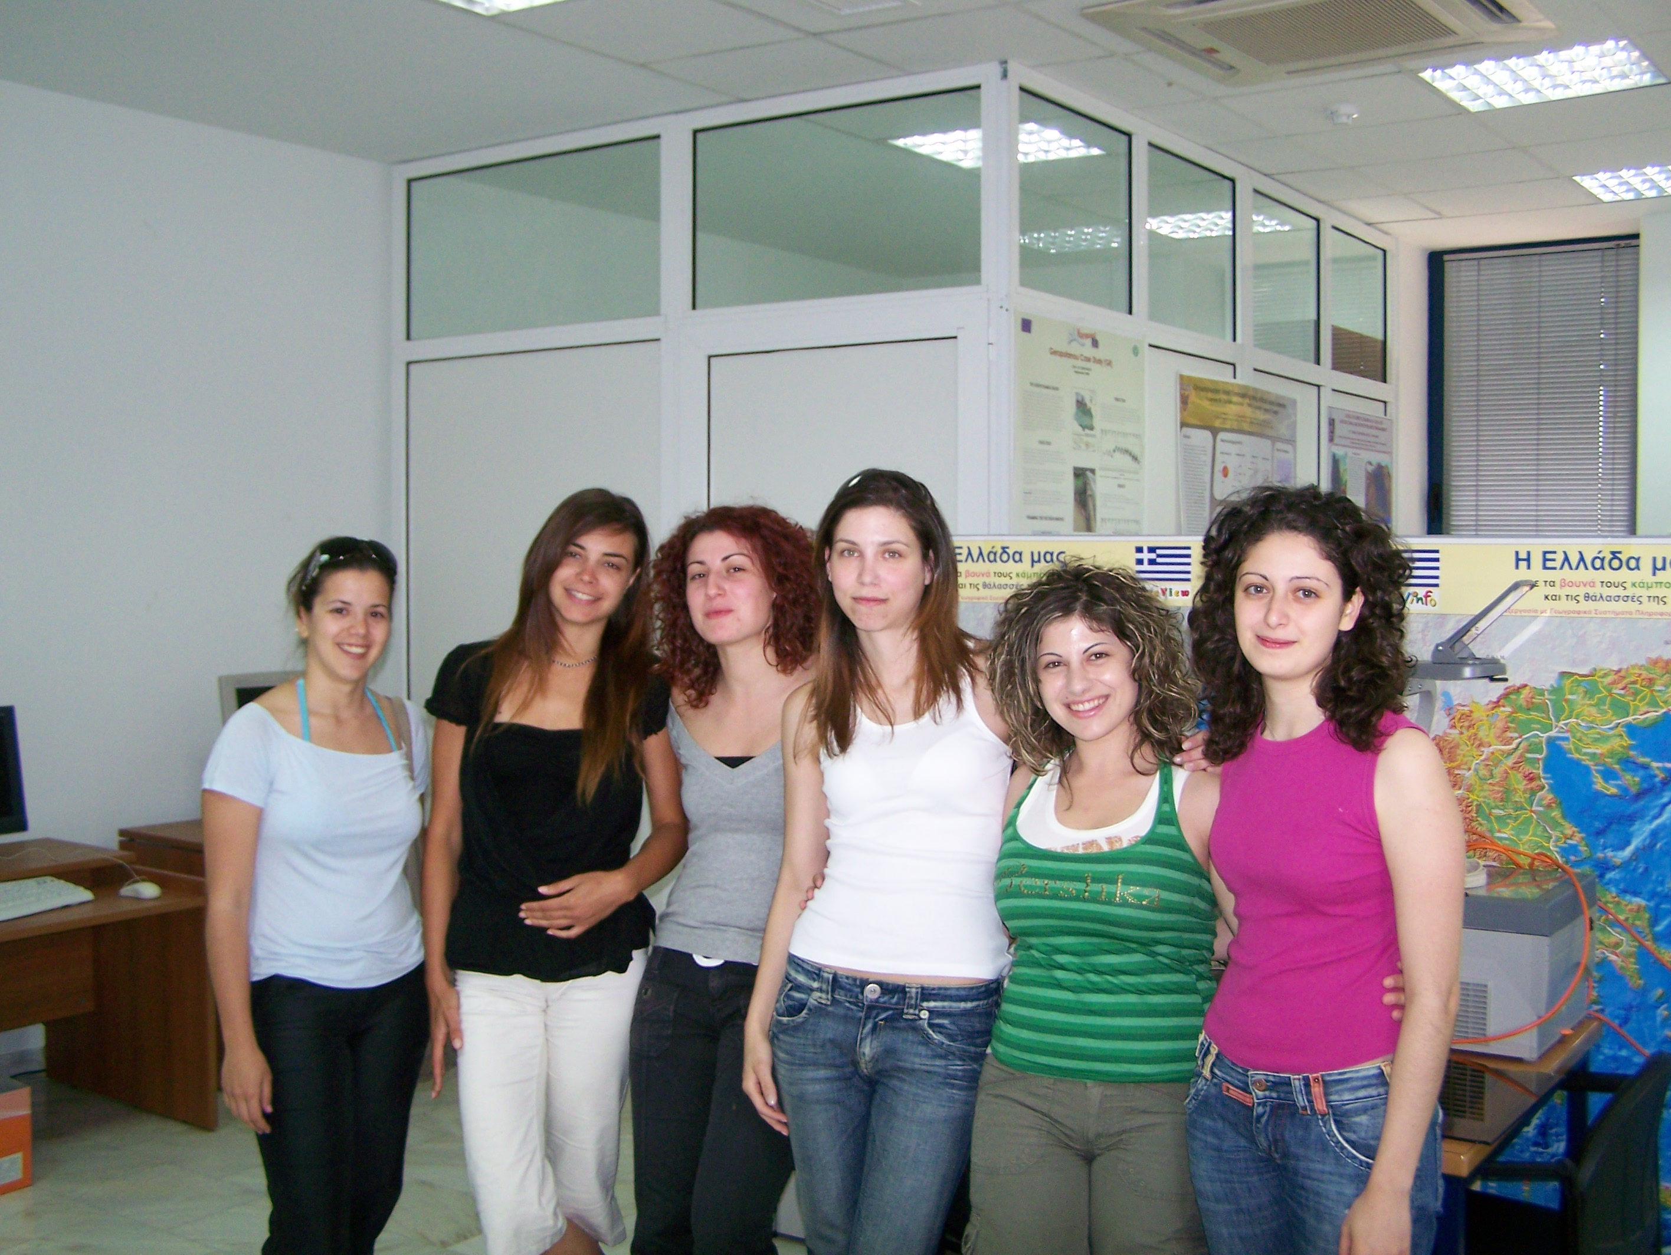
ΠΟΛΥΤΕΧΝΕΙΟ ΚΡΗΤΗΣ
Τμήμα Μηχανικών Περιβάλλοντος

Γκερεδάκη Βάλια
Κορδολαίμη Λένα
Μελεμενή Μαρία
Μπούκη Χρύσα
Νικολοπούλου Κατερίνα
Σπυριδάκη Ελευθερία
Επί πτυχίω φοιτήτριες

Μανώλης Γρυλλάκης
Μεταπτυχιακός Φοιτητής

Ιωάννης Τσάνης
Επιβλέπων Καθηγητής

Τα απορρίμματα που υπάρχουν στο θαλάσσιο/παράκτιο περιβάλλον προέρχονται από ατομικές και μεμονωμένες αποθέσεις, οι οποίες καταλήγουν απευθείας στη θάλασσα ή μεταφέρονται σε αυτή μέσω φυσικών διαδικασιών και οδών όπως οι βροχές, τα ποτάμια και οι άνεμοι. Επιπλέον, τα απορρίμματα μπορούν να διανύσουν μεγάλες αποστάσεις ανεξαρτήτως εμποδίων. Η αντιμετώπιση του προβλήματος των απορριμμάτων στις παράκτιες περιοχές χρήζει οργανωμένης προσπάθειας από μέρους των χωρών, έτσι ώστε να επιτευχθεί εμφανής και σημαντική μείωση της θαλάσσιας ρύπανσης. Σε εθνικό επίπεδο η αντιμετώπιση της ρύπανσης πρέπει να πραγματοποιηθεί μέσω προγραμμάτων διαχείρισης απορριμμάτων, τα οποία πρέπει επίσης να περιλαμβάνουν οδηγίες διαχείρισης των κοινόχρηστων χώρων σε τοπικό επίπεδο (δήμοι, κοινότητες).
Ένα πρόγραμμα αντιμετώπισης της ρύπανσης στις παράκτιες περιοχές εστιάζει σε δύο κύρια σημεία:
- Στη μείωση της ποσότητας των αποθέσεων των απορριμμάτων μέσω ελεγχόμενων συστημάτων
- Στην απομάκρυνση των μεγαλύτερων ποσοτήτων των απορριμμάτων από το περιβάλλον έτσι ώστε να μειωθούν οι ποσότητες που καταλήγουν στις παράκτιες περιοχές
Αυτοί οι στόχοι μπορούν να επιτευχθούν αναπτύσσοντας οργανωτικά και οικονομικά προγράμματα για τη διαχείριση των απορριμμάτων. Τα προγράμματα αυτά πρέπει να περιλαμβάνουν την εκτίμηση του όγκου απόθεσης των απορριμμάτων που παράγονται στη θάλασσα και στη ξηρά. Συσχετίζοντας τα ποσοτικά και ποιοτικά στοιχεία που αφορούν στα απορρίμματα που συλλέγονται από τις παραλίες, με τα μετεωρολογικά δεδομένα και με το ανθρωπολογικό πλαίσιο, μπορούμε να γνωρίζουμε την προέλευση των απορριμμάτων και να στοχεύουμε σε ενέργειες που οδηγούν στη μείωση των θαλάσσιων απορριμμάτων στην πηγή τους. Για τα απορρίμματα που παράγονται από τα πλωτά μέσα, είναι απαραίτητο, σε κάθε περίπτωση, να πραγματοποιείται η απόθεσή τους στα λιμάνια.
Τα προγράμματα συνεπώς πρέπει να περιλαμβάνουν τα μέσα και τα απαραίτητα εργαλεία έτσι ώστε να επιτρέπουν τις τοπικές αρχές να:
- Γνωρίζουν καλύτερα τα χαρακτηριστικά των απορριμμάτων των θαλάσσιων περιοχών
- Οργανώνουν καλύτερα την απομάκρυνση των απορριμμάτων από τις παράκτιες περιοχές
- Ευαισθητοποιούν το κοινό και τις αρχές για αυτό το θέμα
Ο ουσιώδης άξονας βελτίωσης του ζητήματος των απορριμμάτων των παράκτιων περιοχών έγκειται στην τροποποίηση των προσωπικών αξιών του κοινού με ενημερωτικές εκστρατείες σχετικά με τις συνέπειες των απορριμμάτων στην κοινωνία, με τις περιβαλλοντικές επιπτώσεις και με τις ποσότητες και τις κατηγορίες των απορριμμάτων που συναντάμε στο περιβάλλον. Τα μέτρα αντιμετώπισης της ρύπανσης και η αποδοτικότητά τους στο ευρύ κοινό, μπορούν να εκτιμηθούν και να αξιολογηθούν από παρατηρήσεις και μετρήσεις πεδίου.

